DEFINÍCIA:
Soli sú zlúčeniny zložené z katiónov kovov (alebo amónneho katiónu NH₄⁺) a aniónov kyselín.

Anióny kyselín vznikajú odštiepením katiónu vodíka H⁺ z molekuly kyseliny.
ÚLOHA: Ako vzniká soľ z kyseliny dusičnej? Koľko radov solí vieme od nej odvodiť?
K. dusičná má vzorec HNO₃ ₋ je to jednosýtna kyselina, má iba 1 katión vodíka H⁺
Ak ho odštiepi, v vzniká dusičnanový anión -NO₃⁻ - soľ voláme dusičnan.
Vieme od nej odvodiť__________radov solí.
Soľ kyseliny dusitej =______________ soľ kyseliny chloritej___________________
Soľ kyseliny manganistej=_______________soľ kyseliny jodistej___________________

ÚLOHA: Ako vzniká soľ z kyseliny sírovej? Koľko radov solí vieme od nej odvodiť?

K. sírová má vzorec H₂SO₄ ₋ je to dvojsýtna kyselina, má až ______ katióny vodíka H⁺
Ak ich odštiepi, v vzniká síranový anión -SO₄^{-II} - soľ voláme síran.
Ak však odštiepi iba 1 H+ vzniká hydrogénsíranový anión HSO₄^{-I} - soľ voláme hydrogénsíran.
Od k. sírovej vieme preto odvodiť až _________rady solí.
Významné anióny solí – NAUČIŤ SA NASPAMÄŤ!!!
dusitan | NO₂^{-I}
dusičnan | NO₃^{-I}
síran | SO₄^{-II}
siričitan | SO₃^{-II}
uhličitan | CO₃^{-II}
manganistan | MnO₄^{-I}
hydrogénuhličitan | HCO₃^{-I}
hydrogénsíran | HSO₄^{-I}
hydrogénsiričitan | HSO₃^{-I}
sulfid | S^{-II}
hydrogénsulfid | HS^{-I}

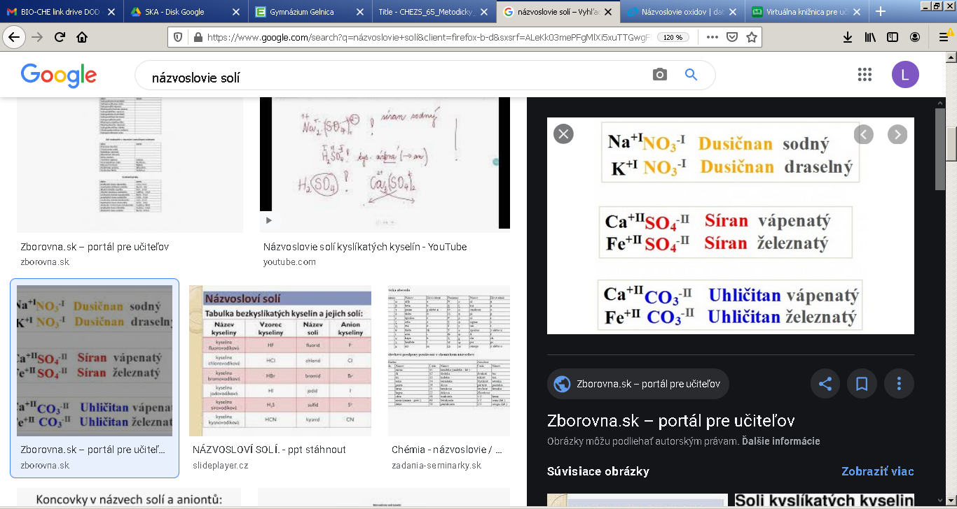

uhličitan sodný vzorec píšeme odzadu!!!!
Na^{I} CO₃^{-II} POZOR: uplatníme krížové pravidlo:

Na₂CO₃
Na^{I}₂CO₃^{-II} 1sa nepíše
Al^{III}SO₃^{-II} siričitan hlinitý POZOR: uplatníme krížové pravidlo:

Al₂(SO₃)₃
Al^{III}₂(SO₃)₃^{-II}
dusičnan sodný
manganistan vápenatý
dusitan hlinitý
síran sodný
uhličitan draselný
siričitan lítny
uhličitan horečnatý
síran železitý
dusitan meďnatý
siričitan amónny
uhličitan amónny
K₂SO₃
NaNO₂
Al₂(SO₄)₃
MgCO₃
Fe₂(CO₃)₃

